MATEMÀTIQUES 5è CICLE SUPERIOR
SOLUCIONARI Activitats d’ampliació

UNITAT 3. VIVIM ENTRE LÍNIES

Exercici número 1

La merceria Serra vol fer una promoció de draps de cuina ben moderns. Fes tres dissenys diferents tenint en compte que han d’estar fets amb línies paral·leles, secants i perpendiculars. Fixa’t en l’exemple:

Activitat oberta
Exercici número 2
En Gerard té una brúixola que li indica els quatre punts cardinals. Si està encarat cap a l’oest, digues-li quants graus ha de girar per dirigir-se a les següents direccions. Anota si ha de girar cap a la dreta o cap a l’esquerra per evitar confusions.
- Dirigir-se cap al sud. 90º a l’esquerra / 270º a la dreta.
- Dirigir-se cap a l’est. 180º a la dreta o a l’esquerra.
- Dirigir-se cap al nord. 90º a la dreta / 270º a l’esquerra.

Exercici número 3
La bisectriu, la relaciones amb una recta o amb un angle? Per què?
Es relaciona amb un angle, ja que és la recta que divideix un angle en dues parts iguals.
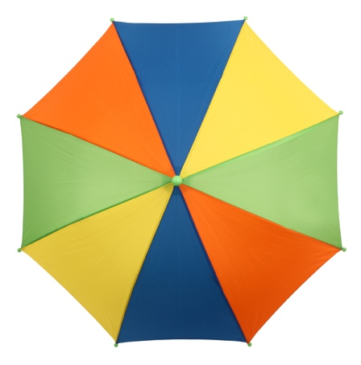
Exercici número 4
Quants graus mesura l’angle interior de cada sector del para-sol?
Cada sector del para-sol mesura 45º.

Dibuixa’n un d’igual i fes-li la bisectriu:

Exercici número 5
Calcula quants graus són:

1 part d’un angle complet → 90º
4

3 parts d’un angle de mitja volta → 108º
5

4 parts d’un angle de 60º → 48º
5

1 part d’un angle recte → 30º
3

Exercici número 6
Inventa’t una figura amb dos eixos de simetria:
Activitat oberta.

Exercici número 7
Observa aquests objectes i marca, si en tenen, tots els eixos de simetria:

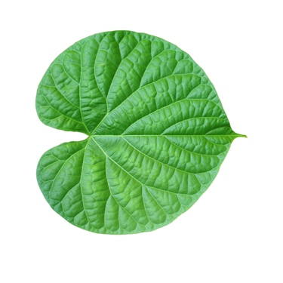
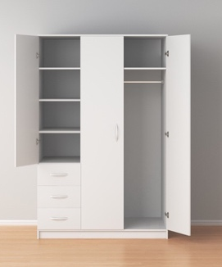


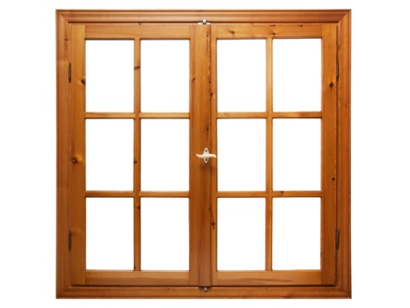

Exercici número 8
Pensa i escriu un problema que es pugui resoldre amb les operacions següents:
Activitat oberta.
- 324 × 5

- 1.530 : 10

Exercici número 9
Fes la representació gràfica del problema per tal que et serveixi d’ajut a l’hora de resoldre’l.
Activitat oberta.
Ha arribat una comanda de pilotes de tenis al club. Hem vist que hi havia una capsa grossa. En obrir-la, a dins hi havia quatre capses més petites; en cada capsa hi havia sis bosses amb sis pilotes a l’interior de cada una. Quantes pilotes va demanar el club de tenis?

